自行查询个人无违法犯罪记录证明的方法

方法一：认定人员持认定机构出具的“关于给予出具无违法犯罪行为记录证明的函”到户籍所在地派出所办理。
方法二：认定人员可以通过网上办理，广西户籍人员具体操作如下：
（一）搜索微信小程序“桂警通办”，通过认证后进入该平台在线申请办理。
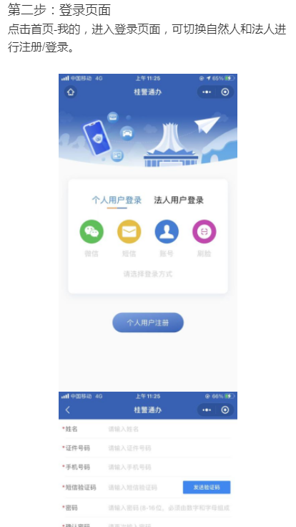
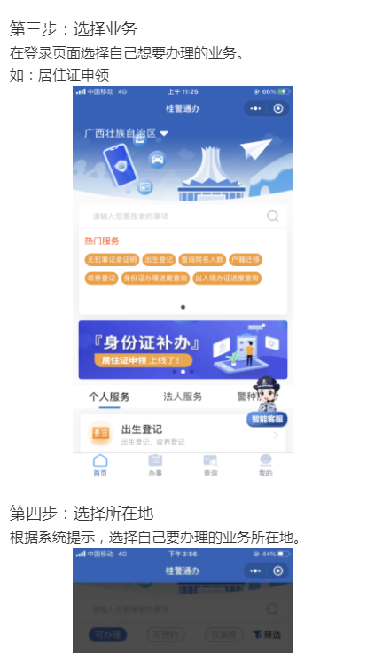
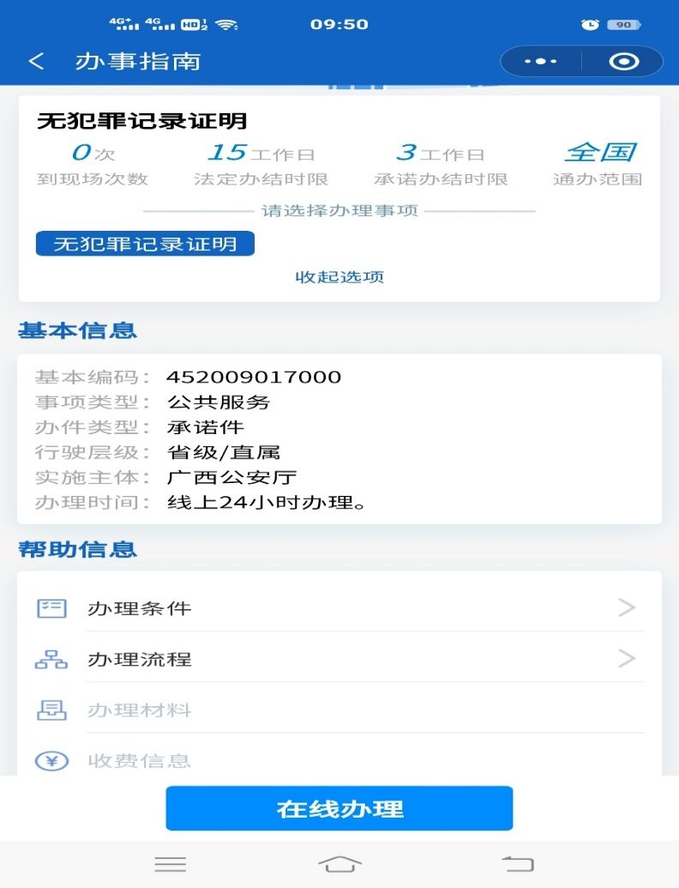
注：1.必须进行网页打印（仅能打印一次，需谨慎）。不认可截图、下载打印。
2.在上林工作的省外户籍认定人员，如需在网上进行查询，请与户籍当地公安部门联系在如何在网上自行查询。

（二）在便民服务站自助机上，通过微信小程序“桂E+”自助打印（注：前提是本地便民服务站自助终端能正常使用）
第一步：搜小程序，查看就近服务站
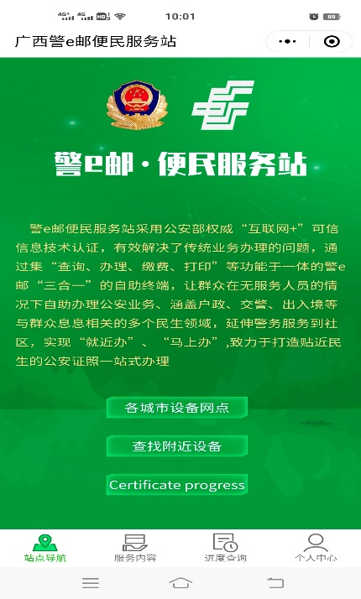
第二步：选择“户口业务”

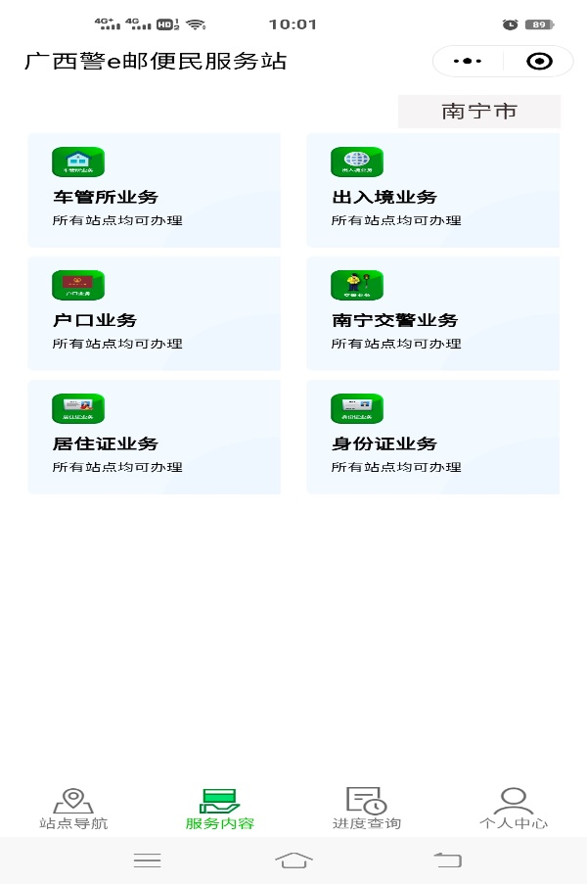
第三步：选择“南宁无犯罪记录证明打印“
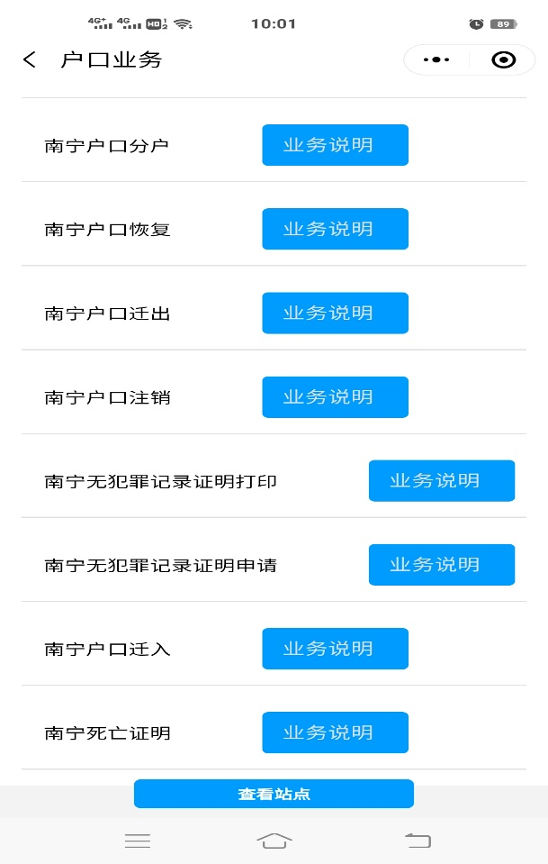
第四步：根据提示在自助机上刷脸认证打印。
